Міністерство освіти та науки України

Національний технічний університет України

"Київський політехнічний інститут імені Ігоря Сікорського"

Факультет інформатики та обчислювальної техніки

Кафедра автоматики та управління в технічних системах

ЛАБОРАТОРНА РОБОТА №1

з курсу «Операційні системи реального часу»

«Розробка прототипу операційної систем реального часу на базі нескінченного циклу опитування з використанням програмних бібліотек.»

Виконали:

Студенти групи ІТ-81

Власюк Владислав Володимирович

Форсюк Вадим Олександрович

Муліш Вадим Русланович

Перевірив:

Онищенко В.В.

старший викладач кафедри АУТС

Київ 2021

ЗМІСТ

1 Мета та Завдання роботи 3

2 ХІД РОБОТИ 4

3 висновки 9

1. Мета та Завдання роботи

Мета роботи: Вивчити основу апаратної будови МК і програмних бібліотек, що призначені для управління МК.

Набути практичних навичок з середовищем розробки MDK Keil для подальших досліджень ОСРЧ з використанням стандартних бібліотек. Отримати первинні навички у формуванні ШІМ програмним способом на прикладі архітектури ARM (STM32F103).

Дослідити і налагодити прототип ОСРЧ на основі архітектури нескінченного циклу опитування (Polled loop sysem) і порівняти три варіанта реалізації.

Порядок виконання роботи:

1. Створити і побудувати проект MDK Keil на основі ядра CMSIS.

2. Налаштувати середовище Keil для програмування плати налагодження STM32F103C8.

3. Розробити прототип ОСРЧ на основі архітектури нескінченного циклу опитування (Polled loop sysem), записати програму до Flash МК. Протестувати програму на платі налагодження STM32F103C8.

4. Реалізувати 3 варіанта ОСРЧ: з використанням доступу до памяті через механізм покажчиків мови С, з використанням доступу до регістрів через структури бібліотек CMSIS, з використанням бібліотек драйверів CMSIS.

5. Розробити звіт у електронної або паперовій формі. Зробити висновки. Підготуватися до захисту результатів ЛР.

1. ХІД РОБОТИ

1. Створимо проект та додамо необхідні бібліотеки.

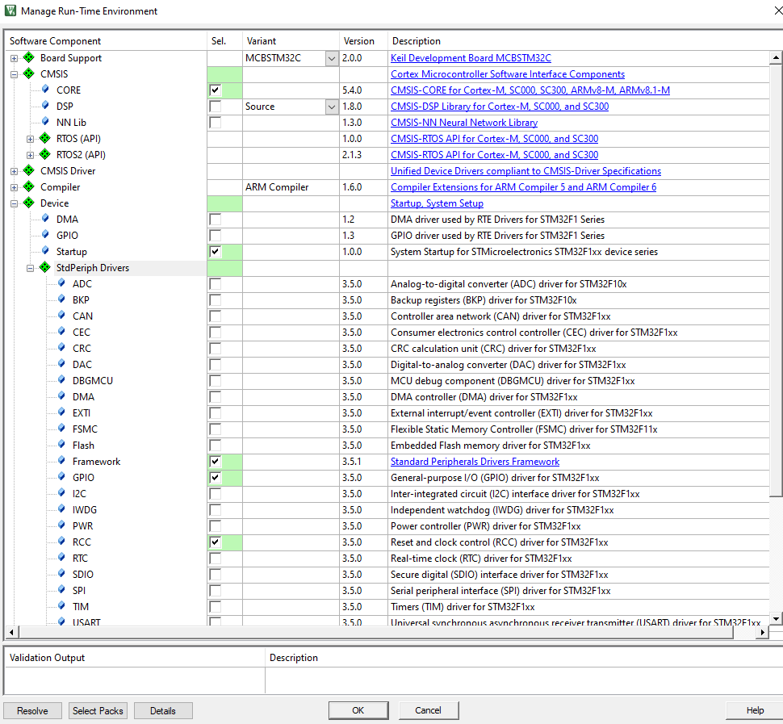

2. Реалізуємо програму з використанням механізму покажчиків (додавання зміщень в програмі зроблено з метою навчання).

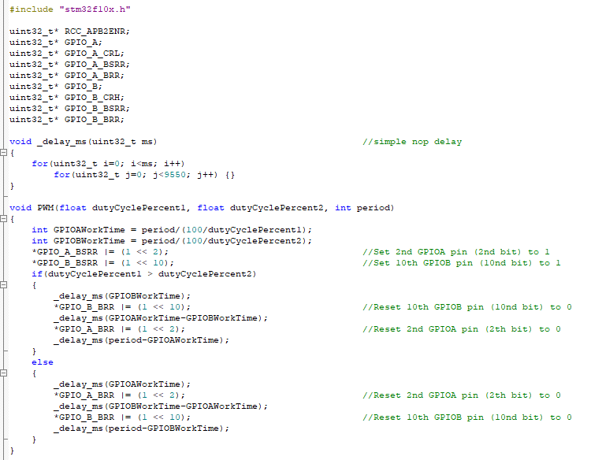

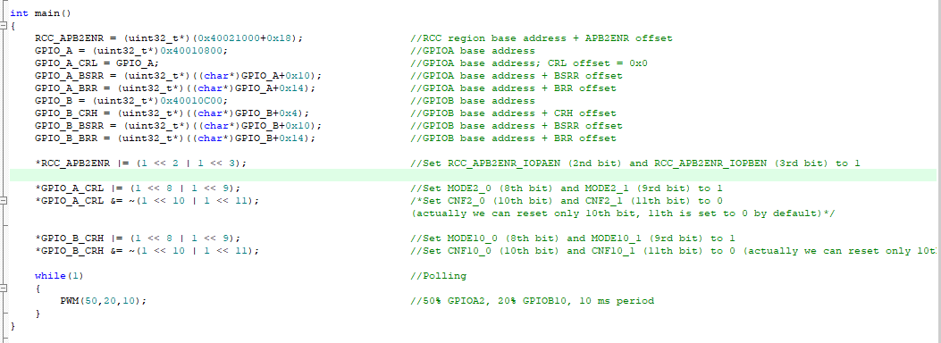

3. Реалізуємо програму іншим методом, з використанням структур бібліотеки CMSIS.

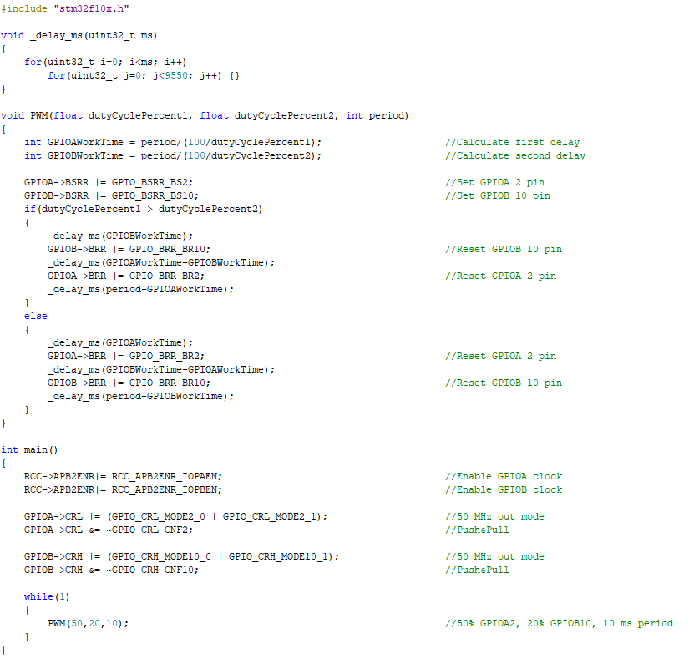

4. Реалізуємо програму за допомогою драйверів бібліотеки CMSIS.

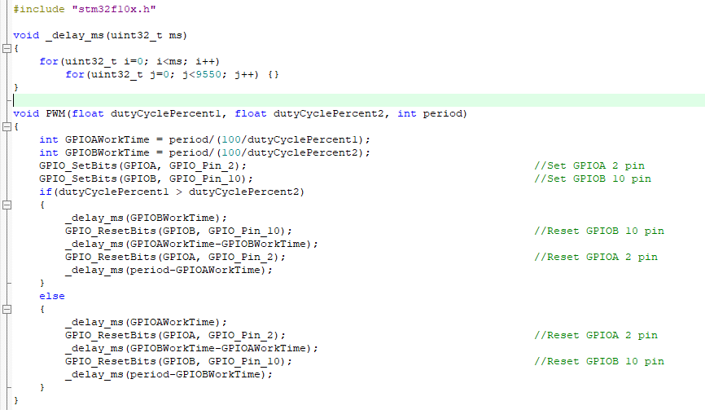

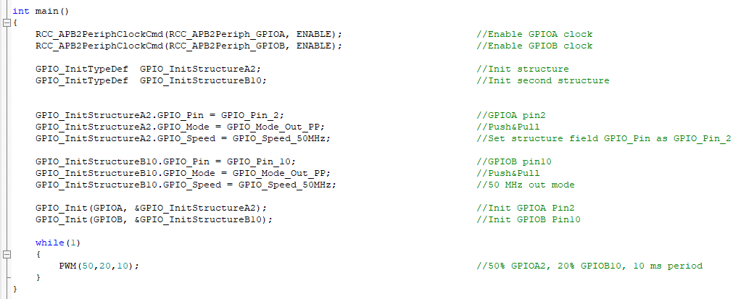

5. Усі варіанти програми містять вичерпну кількість коментарів, тому пояснення не потребують. Перевіримо результат роботи за допомогою осцилографа.

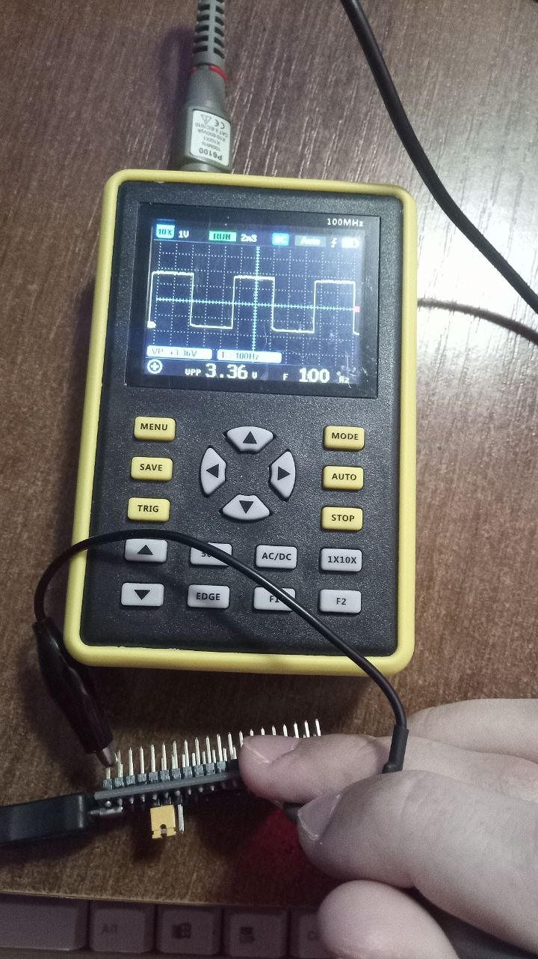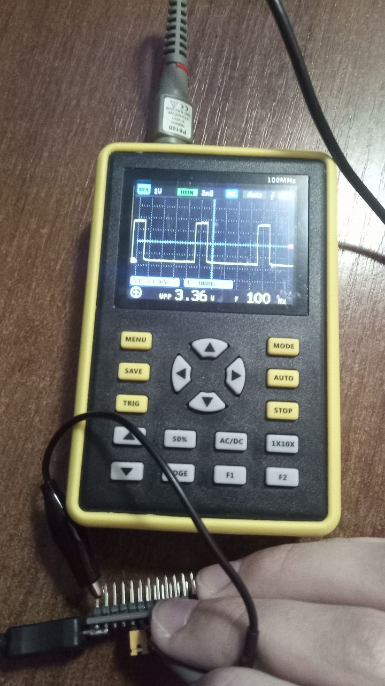

Порт А, пін 2 - зліва; порт B, пін 10 – справа

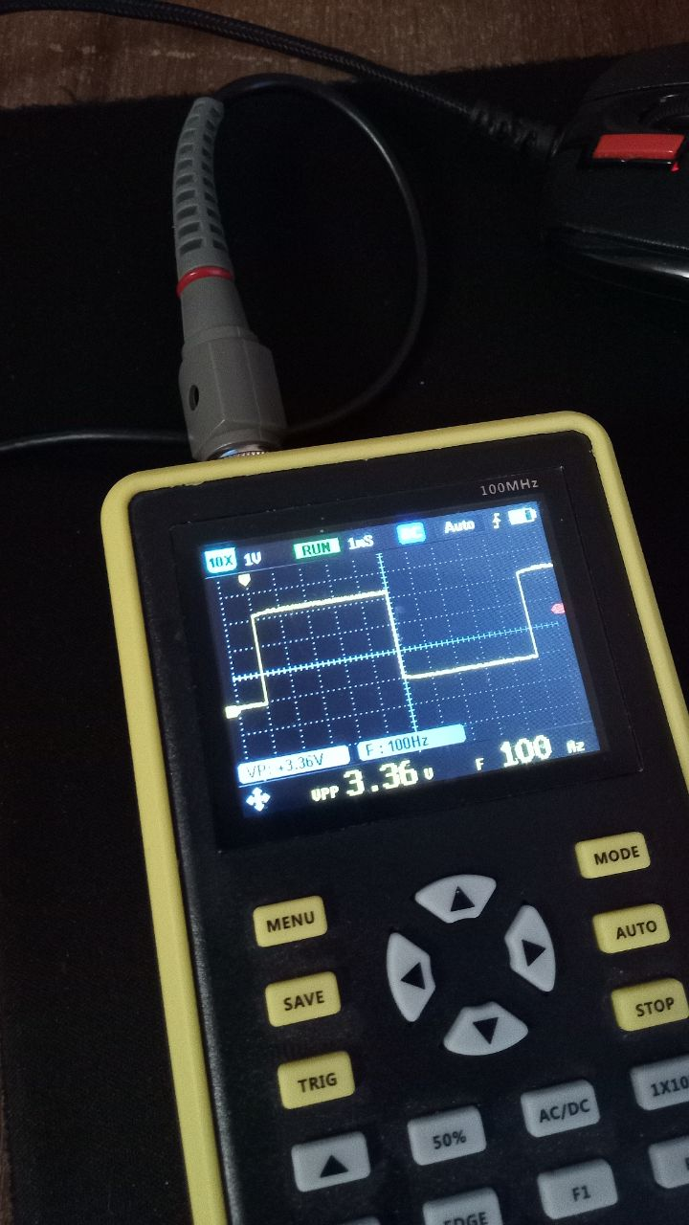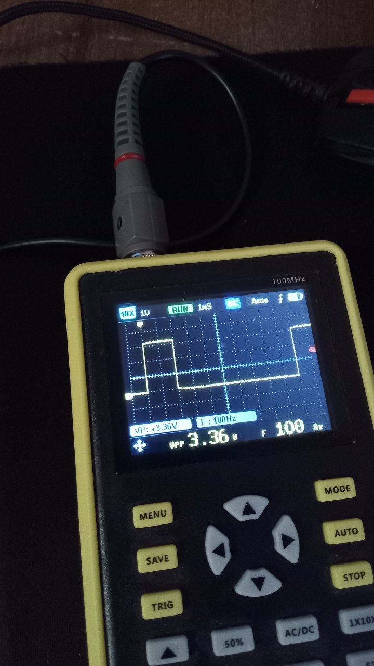

Порт А, пін 2 - зліва; порт B, пін 10 – справа

1. висновки

Отже, виконуючи дану лабораторну роботу, ми набули практичних навичок з середовищем розробки MDK Keil для подальших досліджень ОСРЧ з використанням стандартних бібліотек. Отримали первинні навички у формуванні ШІМ програмним способом на прикладі архітектури ARM (STM32F103), дослідити і налагодили прототип ОСРЧ на основі архітектури нескінченного циклу опитування (Polled loop sysem). Також ми навчилися писати код різними способами, тобто використовуючи лише покажчики, структури бібліотеки CMSIS та драйвери CMSIS. Кожен спосіб має свої переваги та недоліки, так, наприклад, написання коду без бібліотек вимагає багато часу на читання документації та обрахунок адрес, але при цьому створюється найменший за обсягом бінарний файл. Працювати із структурами CMSIS уже набагато зручніше, але обсяг росте. Використання драйверів CMSIS є найпростішим та зрозумілішим, але така програма працює повільніше та займає дуже багато пам’яті.